**西 安 邮 电 大 学**

（计算机学院）

算法设计与分析课内实验报告

**实验名称： 动态规划**

**专业名称：** 软件工程

**班 级：** 软件1502班

**学生姓名： 刘洋**

**学号（8位）：** 04153056

**指导教师：** 陈琳

**实验日期：**  2017年 4 月 18 日

**一、实验目的及实验环境**

1) 使用动态规划法和回溯法生成两个长字符串的最优化比对结果通过实际案例，领会算法的执行效率。

2) 掌握动态规划、贪心算法、回溯法、分支限界法的原理，并能够按其原理编程实现解决0-1背包问题，以加深对上述方法的理解。

实验环境：Dev-C++

1. **实验内容**

1. 给定n种物品和一背包。物品i的重量是，其价值为，背包的容量为c。问应如何选择装入背包中的物品，使得装入背包中物品总价值最大；

2. 给定一个由n行数字组成的数字三角形，设计一个算法，计算出从三角形的顶至底的一条路径，使该路径经过的数字总和最大。

3.找出由n个数组成的序列的最长单调递增子序列。

1. **方案设计**
2. 0-1背包问题具有最优子结构性质。假设是所给的问题的一个最优解，则是下面问题的一个最优解：。如果不是的话，设是这个问题的一个最优解，则，且。因此，，这说明是所给的0-1背包问题比更优的解，从而与假设矛盾。
3. 对于给定的由n行数字组成的数字三角形，计算从三角形的顶至底的路径经过的数字和的最大值。
4. 找出由n个数组成的序列的最长单调递增子序列。
5. **测试数据及运行结果**

**1.0-1背包问题**

正常测试数据（3组）及运行结果；

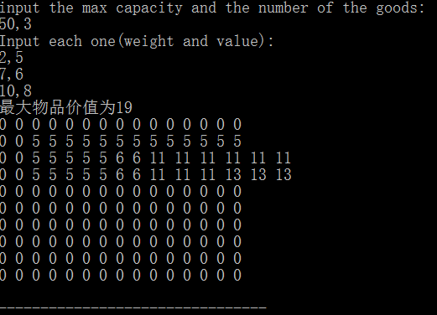

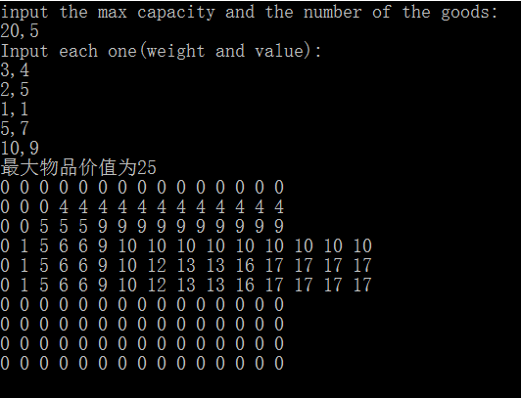

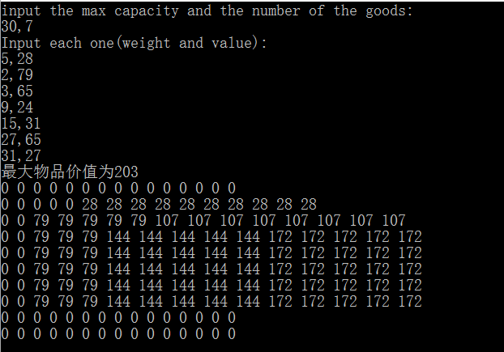

**2.数字三角形**

正常测试数据（3组）及运行结果；

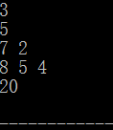 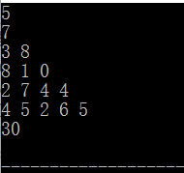 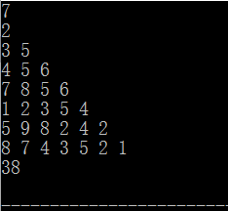

1. **最长单调递增子序列**

正常测试数据（3组）及运行结果；

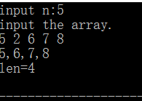 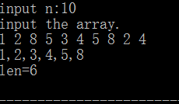 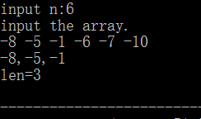

1. **总结**
2. 实验过程中遇到的问题及解决办法；

应对输入数据进行限制，以防越界或其它特殊情况的出现。

2．对设计及调试过程的心得体会。

在程序设计时应考虑多种情况，对每一类情况都设定相应的解决方案。

（电子版）

1. **附录：源代码**